Onlayn sınaq imtahanının keçirilməsi

Bu xidmət vasitəsilə namizədlər onlayn sınaq imtahanında iştirak edə bilərlər.

Bunun üçün “www.e-gov.az” “Elektron Hökumət” portalına daxil olub, Tələbə Qəbulu üzrə Dövlət Komissiyası tərəfindən təqdim olunan e-xidmətlərin siyahısından “Onlayn sınaq imtahanının keçirilməsi” xidmətini seçməlisiniz.

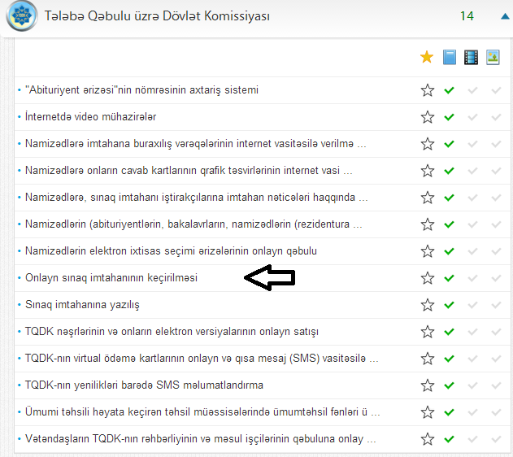

Bu xidmətdən istifadə etmək üçün qiyməti 3 manat olan ödəmə kartı əldə etmək və eservices.tqdk.gov.az/sinaq internet səhifəsinə daxil olmaq lazımdır. Xidmətdən ilk dəfə istifadə edən şəxs ilk növbədə qeydiyyatdan keçməlidir. Qeydiyyat üçün sadəcə YENİ İSTİFADƏÇİ linkindən istifadə etmək lazımdır. Açılan yeni səhifədə “Istifadəçi adı”, “Parol”, “Parolu təsdiqləyın” (istifadəçi adı birinci işarəsi KİÇİK ingilis hərfi olmaqla 6-24 KİÇİK ingilis hərfi, rəqəm və ya '_', parolu birinci işarəsi ingilis hərfi olmaqla 6-24 ingilis hərfi, rəqəm və ya '_' işarəsindən ibarət ola bilər), “Kartın seriya nömrəsi”, “Kartın PİN kodu” sahələrini mütləq (email ünvanınız varsa, “Email ünvanı” sahəsini də) doldurun və “Qeydə al” düyməsini klikləyin. Xidmətdən gələcəkdə də təkrarən istifadə etmək üçün istifadəçi adınızı və parolunuzu unutmayın. Yeni istifadəçi kimi qeydiyyatdan keçdikdən sonra növbəti açılan səhifədə balans haqqında məlumat, balansı artırmaq üçün“Balansınızı artırın” və ödəmə kartlarından istifadə barədə məlumata baxmaq üçün “Burada baxa bilərsiniz” linkləri yerləşir. İstənilən vaxt lazım bildiyiniz qədər yeni ödəmə kartı əldə edib, balansınızı artıra bilərsiniz.

"Onlayn sınaq imtahanı" proqramından istifadə etmək üçün qeyd edilən addımları yerinə yetirin:

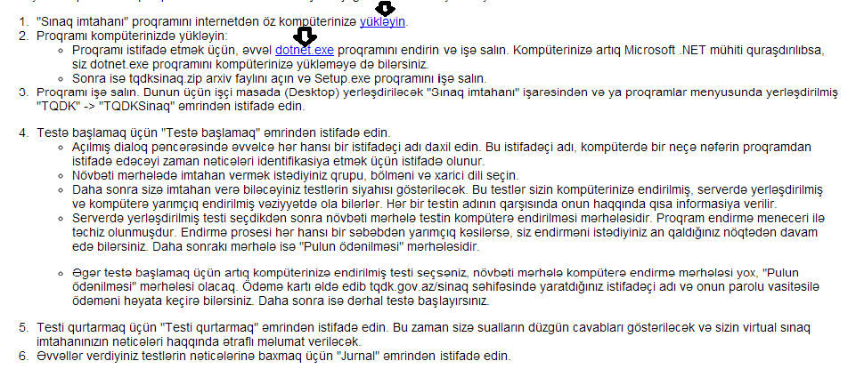

Qeyd edək ki, proqramdan istifadə etmək üçün sizin kompüterinizin internetə çıxışı olmalıdır. Proqram sizə serverdə mövcud olan yeni imtahanlar haqqında məlumat verəcək, istədiyiniz testləri sizin kompüterinizə endirəcək və testə başlamaq üçün sizin balansınızdan ödəmə həyata keçirəcək.

